ШКОЛЬНЫЙ АБОНЕМЕНТ
Это специально разработанный для школьников комплекс мероприятий в виде музейных занятий, мастер-классов, различных экскурсий, квестов и загородных поездок. Каждый абонемент составлен универсально, в рамках конкретного тематического направления и предназначен для закрепления на практике действующих школьных программ. Участвуя в этих мероприятиях, ребята смогут более глубоко узнать Хабаровск и свой родной край, познакомиться с его развитием в разные исторические периоды. Ведь познание мира начинается с познания своего города!
Обзорные экскурсии являются авторскими разработками наших опытных экскурсоводов, которые учитывают интересы и возрастные особенности детей и подростков. Экскурсионные мероприятия проводятся в течение учебной четверти. График мероприятий заранее согласовывается с учителем и может быть изменен с учетом удобного для Вас и Ваших детей времени.
Большое внимание уделяется безопасности маршрута. Все экскурсии проводятся на комфортабельных автобусах, которые имеют разрешение на перевозку детей, оснащены навигационным оборудованием, ремнями безопасности и микрофоном.
Наши программы разработаны с учетом современных требований в сфере общего образования и направлены на формирование у молодого поколения чувства патриотизма и воспитания культурных основ личности.
Мы предлагаем широкий выбор экскурсионных мероприятий, из которых Вы можете выбрать те, которые соответствуют школьной программе, интересу и возрасту Вашего ребенка. Вы можете, исходя из собственных предпочтений, приобрести или полный абонемент или отдельные экскурсии. Кроме того, мы можем разработать программу по Вашему запросу.

Что мы еще можем предложить
Наш Детский информационный центр специализируется не только на школьных абонементах, но и предлагает различные развлекательно-познавательные услуги для детей и подростков: дискотеки, занятия в группах продленного дня, организация детских праздников и дней рождений, языковые программы за рубежом, каникулы в Москве, Санкт-Петербурге, Владивостоке, Белоруссии, Армении, Грузии, Чеченской республике, на Байкале и даже в Северной Корее!
Мы знаем, что нужно детям! Готовы всегда прислушаться к Вашему мнению и предложить свой безупречный сервис!
Школьный абонемент №1
«Хабаровск – гОРОД ВОИНСКОЙ СЛАВЫ»
1 | Обзорная экскурсия «Две войны. Одна история»  События: Гражданская война, Великая Отечественная война.
 | 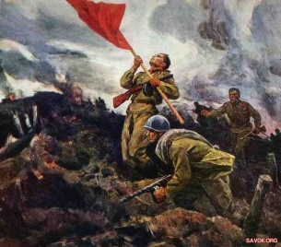 | Вы побываете на местах сражений времен Гражданской войны на Дальнем Востоке, узнаете, где находятся братские могилы, о прошлом городской Администрации, от кого защищали вокзал, а также о подвиге самого Евгения Дикопольцева.
2 | Обзорная экскурсия «Тайны гражданской войны»  События: Гражданская война
 | 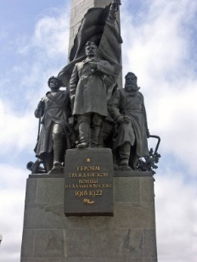 | Во время экскурсии вы узнаете о «поезде пыток» и что происходило с его пассажирами; где находился Овраг смерти, и какой известный всем памятник хранит капсулу времени.
3 | Обзорная экскурсия «Хабаровск - город тыла»  События: Великая Отечественная война
 |  | Великая Отечественная война. Хабаровск, отдалённый многими тысячами километров от западных областей страны, является глубочайшим тылом и кузницей резервов для воюющих фронтов. Во время экскурсии вы увидите промышленные предприятия, которые выпускали оборонную продукцию; узнаете, на каком заводе производили морские мины и как теперь называется Нефтеперегонный завод имени Орджоникидзе.
4 | Обзорная экскурсия «Непобедимая Амурская флотилия»  События: Гражданская война, Великая Отечественная война, Вторая Мировая война
 | 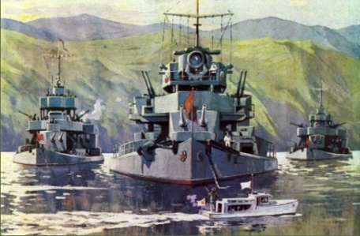 | Вы узнаете о военных событиях на Дальнем Востоке, в которых принимала участие Краснознаменная амурская флотилия, где располагался маленький некрополь, что обозначала цифра 17 на боевой рубке подводной лодки, где сейчас находится бронекатер, который воевал в Берлине, и какую историю хранит всем известный район «База КАФ».
5 | Экскурсия в Военно-исторический музей
 | 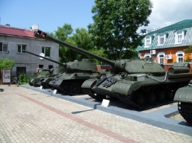 | Фотографии и медали героев Советского Союза, оружие, которое использовали дальневосточники для победы над врагом, военная форма советских солдат, а также боевая техника времен Великой Отечественной войны – все это ждет вас в стенах военно-исторического музея.
6 | Музейное занятие «Военные реликвии» (1-4 класс)  Краевой музей им. Н. И. Гродекова
 | 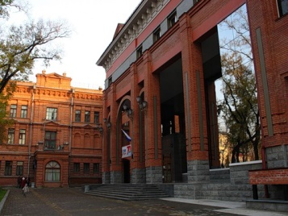 | Самые младшие экскурсанты не только узнают о том, как развивались военные действия на Дальнем Востоке во время Великой Отечественной войны, но и смогут в игровой форме почувствовать себя на месте доблестных защитников Отечества.
7 | Литературно-музыкальное занятие «Молодые защитники Родины» (1-4 класс)  Краевой музей им. Н. И. Гродекова
 | 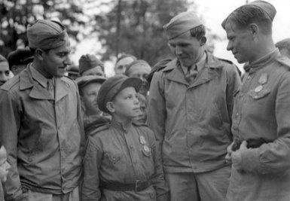 | История о судьбах молодых хабаровчан, сражавшихся на фронтах Великой Отечественной войны. Воспоминания, стихи, фронтовые песни – нам есть, чем гордиться!
8 | Музейное занятие «Хабаровск и хабаровчане в годы гражданской войны» (1-4 класс)  Музей города Хабаровск
 | 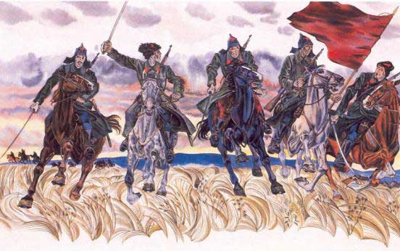 | Вы узнаете о партизанском движении на Дальнем Востоке, о подвигах героев, в честь которых названы улицы Хабаровска, а также увидите личные вещи и военные орудия, возраст которых достигает 100 лет!
9 | Экскурсия «Развитие Хабаровского края в 1920-1953 годы» (5-11 класс)  Краевой музей им. Н. И. Гродекова
 |  | Вам расскажут о том, как развивался Дальний Восток, а в частности Хабаровск в предвоенные годы, как закончилась Вторая мировая война на Дальнем Востоке и как развивался край в послевоенное время. Учащиеся 8 – 11 классов приглашаются на музейный урок «Дальневосточный финал Второй Мировой войны», в ходе которого узнают о разгроме милитаристской Японии на территории Дальнего Востока (Продолжительность урока 45 мин., дополнительно оплачивается 150 рублей/чел.)
10 | Музейные занятие «Хабаровск и хабаровчане в годы Великой Отечественной войны» (5-11 класс)  Музей города Хабаровск
 | 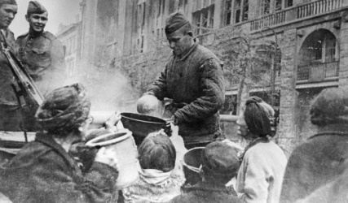 | Музей им. Н. И. Гродекова приглашает вас на музейные занятия на выбор: «Песни военных лет», «Могила неизвестного солдата», «Письмо с фронта». Во время занятий Вы узнаете о хабаровских героях Великой Отечественной войны, о судьбах людей в маленьком фронтовом треугольнике, а также поучаствуете в конкурсе на знание военных песен.
11 | Экскурсия «Гражданская война на Дальнем Востоке» (5-11 класс)  Краевой музей им. Н. И. Гродекова
 | 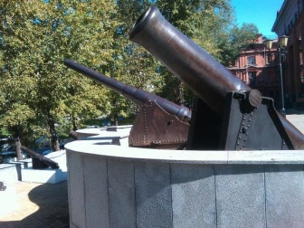 | У вас будет возможность узнать все подробности гражданской войны на Дальнем Востоке, а также почувствовать себя участником великого сражения, посетив панораму «Волочаевская битва».
12 | Село Казакевичево. «Восточный рубеж России»
 | 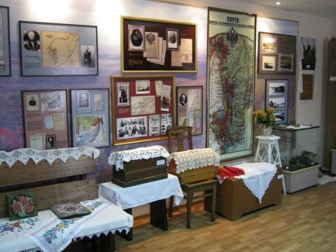 | Загородная экскурсия в историко-краеведческий музей «Здесь России рубеж» с. Казакевичево. Вас познакомят с военной историей этого села, узнаете традиции и быт Уссурийского казачества, а также вы пройдетесь по смотровой площадке с видом на часовню на Большом Уссурийском острове. Кроме того, Вам дадут попробовать собрать автомат! В завершении мероприятия, каждый желающий сможет отведать настоящей солдатской каши.
13 | Посещение спортивно-стрелкового клуба «ХАММЕР»
 |  | Во время занятия вы постреляете по различным нестандартным мишеням, но перед этим узнаете правила безопасности при обращении со спортивным оружием и потренируете спортивную стойку.

Мы разработали и предлагаем этот экскурсионный абонемент в 4 вариантах.
Темы занятий: |  | Максимум |  | Оптимальный |  | Медиум |  | Эконом | Мой абонемент
 |  | 1-4кл | 5-11 кл | 1-4кл | 5-11 кл | 1-4 кл | 5-11 кл | 1-11 кл
1 | Обзорная экскурсия «Две войны. Одна история» |  |  |  |  | + | + | +
2 | Обзорная экскурсия «Тайны гражданской войны» | + | + | + | +
3 | Обзорная экскурсия «Хабаровск - город тыла» | + | + | + | +
4 | Обзорная экскурсия «Непобедимая амурская флотилия» | + | + | + | + | + | +
5 | *** Экскурсия в Военно-исторический музей | + | + | + | + | + | + | +
6 | *** Музейное занятие в Краевом музее им. Н. И. Гродекова  «Военные реликвии» (Для 1-4 классов) | + |  | На выбор |  | На выбор |  | На выбор
7 | ***Литературно-музыкальное занятие в Краевом музее им. Н. И. Гродекова «Молодые защитники Родины» (Для 1-4 классов) | +
8 | *** Музейное занятие (музей г. Хабаровска) «Хабаровск и хабаровчане в годы гражданской войны» (Для 1-4 классов) |  |  |  |  | +
9 | *** Экскурсия в Краевом музее им. Н. И. Гродекова  «Развитие Хабаровского края в 1920-1953» (Для 5-11 классов)  (Дополнительное занятие для 8-11 классов – 150 руб./чел.) |  | + |  | На выбор |  | На выбор
10 | *** Музейные занятия (музей г. Хабаровска) «Хабаровск и хабаровчане в годы Великой Отечественной войны».  Тема на выбор: «Песни военных лет», «Могила неизвестного солдата», «Письмо с фронта» (Для 5-11 классов) |  | +
11 | *** Экскурсия в Краевом музее им. Н. И. Гродекова  «Гражданская война на Дальнем Востоке» (Для 5-11 классов) |  |  |  |  |  | +
12 | Экскурсия в село Казакевичево «Восточный рубеж России» | + | + | + | На  выбор
13 | *** Посещение спортивно-стрелкового клуба «ХАММЕР» (Для 5-11 классов) |  | +
 | Итого занятий | 7 | 8 | 6 | 6 | 5 | 5 | 3
 | Стоимость абонемента (с автобусом / без автобуса)
 | 15+1 (сопр. бесплатно) | 3220/2720 | 4050/3380 | 2830/2500 | 2980/2500 | 2080/1580 | 2090/1590 | 1220/880
 | 20+1 (сопр. бесплатно) | 2660/2290 | 3320/2820 | 2310/2060 | 2380/2060 | 1730/1350 | 1730/1360 | 1010/760
 | 25+1 (сопр. бесплатно) | 2930/2470 | 3600/2920 | 2550/2240 | 2570/2240 | 1900/1430 | 1900/1430 | 1100/800
 | 40+2 (сопр. бесплатно) | 2340/1980 | 3000/2530 | 2000/1780 | 2120/1780 | 1530/1190 | 1540/1200 | 910/680
В ЧЕСТЬ ПРАЗДНИКА ПОБЕДЫ НАШИМ НОВЫМ КЛИЕНТАМ ПРЕДОСТАВЛЯЕТСЯ СКИДКА 50 РУБ С ЧЕЛОВЕКА
НА ВСЕ ЭКСКУРСИИ / МАСТЕР КЛАССЫ!!!
В стоимость абонемента входит: экскурсионное обслуживание, входные билеты, транспорт (в соответствии с программой)
*** В абонементе «Без автобуса» экскурсия/мастер-класс проводится без транспортного обслуживания
ВНИМАНИЕ! Документы и заявка на экскурсию в с. Казакевичево подаются за 1-1,5 месяца!
Занятие в спортивно-стрелковом клубе «ХАММЕР» проводится с группой до 25 человек!
ВЫБОР ЗА ВАМИ!

